إجراءات تقدم السادة أعضاء هيئة التدريس
للحصول على تقرير معامل التأثير للمجلات العلمية.

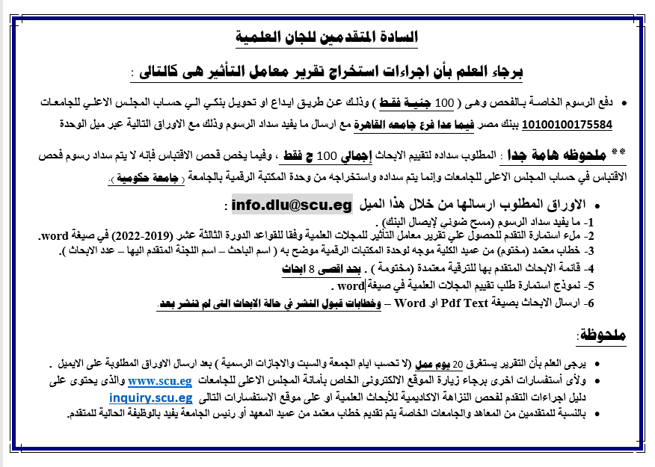

استمارة التقدم للحصول علي تقرير معامل التأثير للمجلات العلمية وفقاً لقواعد الدورة الثالثة عشر (2019-2022)
الاسم الرباعي : ............................................................................
الوظيفة الحالية : ...........................................................................
التخصص ( بالعربية ) : ...................................................................
التخصص ( بالانجليزية ) : .................................................................
رقم التليفون : ..............................................................................
البريد الإلكترونى: ..........................................................................
الكلية : .................................. الجامعة : ........................................
الغرض من التقدم: (ترقية (للمرة الاولي) - ترقية (إعادة تقدم) – جائزة – إعلان – آخري)
الترقية لدرجة : .............................................................................
عدد الأبحاث: .................................................................................
أسم اللجنة : .................................................................................
مقرر اللجنة : ................................................................................

التاريخ : .......................
نموذج استمارة طلب تقييم المجلات العلمية (معامل التأثير)
- اسم المتقدم:
- الكلية:
- الجامعة:
- اللجنة العلمية:
- التخصص العام (باللغة العربية):
- التخصص العام (باللغة الانجليزية):
- التخصص الدقيق (باللغة العربية):
- التخصص الدقيق (باللغة الانجليزية):
- الترقيه لدرجة :
- البريد الإلكتروني:
- التليفون:
- الموبايل:
- بيانات الأبحاث العلمية:
م | عنوان البحث | الدورية المنشور بها البحث | تاريخ النشر | ISSN
1
2
3
4
5
6
7
8
ملاحظات هامة جداً:
- ضرورة كتابة الاسم الكامل للمجلة المنشور بها البحث وكذلك الاسم المختصر في حالة وجوده.
- ضرورة كتابة الاسم الكامل للمؤتمر المنشور بها البحث وكذلك الاسم المختصر في حالة وجوده.
- مراعاة الدقة الشديدة عند كتابة الترقيم الدولى الموحد ISSN
- الاقتصار على ذكر سنة النشر فقط وعدم كتابة اى سنوات أخرى .
- كتابة جهة نشر واحدة سواء للمجلة او المؤتمر وهى الجهة التي يرغب المتقدم وضعها بالتقرير المطلوب.
- في حالة تعدد لغات عنوان المجلة يتم ذكر كافة اللغات التي يصدر بها عنوان المجلة مثل صدور المجلة بالإنجليزية والعربية او الصدور بالإنجليزية والفرنسية....وهكذا.
- في حالة تعدد اشكال نشر البحث الواحد يتم تحديد شكل واحد فقط للنشر المراد تقييمه وذلك مثل بحث تم نشره في مجلة وتم التقدم به في مؤتمر يتم تحديد أيهما وليس كلاهما.
- ضرورة ارفاق نسخة البحث الأصلية المدون بها بيانات النشر وليس نسخة المسودة word or pdf .
في حالة عدم الالتزام بالتعليمات السابقة لن يتم إعداد تقرير معامل التأثير وسيتم إفادة المتقدم بذلك من خلال الميل الرسمي للوحدة
- في حالة الابحاث التى لم تنشر بعد يرجى ارسال خطابات قبول النشر.

